**МИНИCTEPCTBO НАУКИ И ВЫСШЕГО ОБРАЗОВАНИЯ РОССИЙСКОЙ ФЕДЕРАЦИИ**

**Федеральное государственное автономное**

**образовательное учреждение высшего образования**

**«СЕВЕРО-КАВКАЗСКИЙ ФЕДЕРАЛЬНЫЙ УНИВЕРСИТЕТ»**

**Кафедра инфокоммуникаций**

**Языки программирования**

**Отчет по лабораторной работе №3**

Работа с

кортежами в языке Python

|  |
| --- |
| Выполнил студент группы  ИТС-б-о-20-1 |
| Срыпник А.С. « »_________20__г. |
| Подпись студента___________ |
| Работа защищена « »____________20__г. |
| Проверил доцент  Кафедры инфокоммуникаций, старший преподаватель  Воронкин Р.А.  _______________________________  (подпись) |

Ставрополь 2021

**Цель работы:** приобретение навыков по работе с кортежами при написании программ с помощью языка программирования Python версии 3.x.

**Порядок выполнения работы:**

Ссылка на репозиторий: https://github.com/Skr1P1/LR3-2.git

1. Создала публичный репозиторий LR3-2.
2. Проработал пример из методического указания.

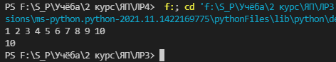

Рисунок 1. Пример из методического указания

1. Ввести список А из 10 элементов. Определить количество элементов, кратных 3 и индексы
2. последнего такого элемента.

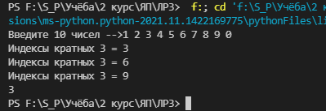

Рисунок 2. Задача 1 из методического указания

В списке, состоящем из вещественных элементов, вычислить:

1) произведение положительных элементов списка;

2) сумму элементов списка, расположенных до минимального элемента.

Упорядочить по возрастанию отдельно элементы, стоящие на четных местах, и элементы стоящие на нечетных местах. 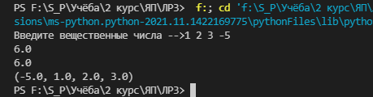

Рисунок 3. Задача 2 из методического указания

**Вывод:** в ходе лабораторной работы были приобретены навыки по работе с множествами при написании программ с помощью языка программирования Python версии 3.x.

**Вопросы для защиты работы:**

1. **Что такое множества в языке Python?**

Множеством в языке программирования Python называется неупорядоченная совокупность уникальных значений. В качестве элементов этого набора данных могут выступать любые неизменяемые объекты, такие как числа, символы, строки.

1. **Как осуществляется создание множеств в Python?**

Сделать это можно, просто присвоив переменной последовательность значений, выделив их фигурными скобками, или с помощью команды «set».

1. **Как проверить присутствие/отсутствие элемента в множестве?**

Присутствие – «in», отсутствие – «not in».

1. **Как выполнить перебор элементов множества?**

Сделать перебор можно таким образом: «for a in {’a’, ’b’, ’c’}»

1. **Что такое set comprehension?**

Генератор множеств

1. **Как выполнить добавление элемента во множество?**

Командой «add».

1. **Как выполнить удаление одного или всех элементов множества?**

Для удаления одного элемента: «remove», «discard», а «pop» удаляет первый элемент, полная очистка множества: «clear».

1. **Как выполняются основные операции над множествами: объединение, пересечение, разность?**

Объединение: «union» или «update», пересечение: «intersection», разность: «difference».

1. **Как определить, что некоторое множество является надмножеством или подмножеством другого множества?**

Определить является ли множество подмножеством другого: «issubset», надмножеством: «issuperset».

1. **Каково назначение множеств frozenset?**

Они неизменяемы.

1. **Как осуществляется преобразование множеств в строку, список, словарь?**

В строку: «join(<множество>)», в словарь: «dict», в список: «list».